Муниципальное дошкольное образовательное учреждение
«Детский сад № 30»

Памятка для родителей
«Как научить ребенка петь???»

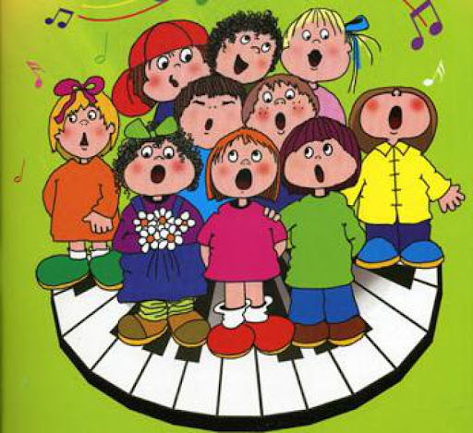
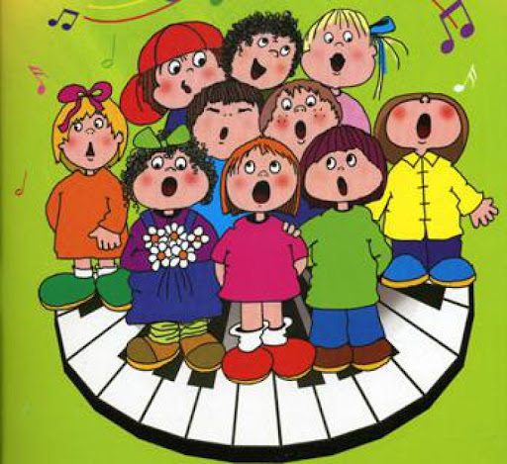

Подготовила: Музыкальный руководитель
Аникеева Е.Н.

г. Ярославль
2024г

Памятка для родителей «Как научить ребёнка петь?»
Прекрасно, когда пение занимает важное место в жизни ребёнка. Совершенствуется голосовой аппарат, артикуляция. Развиваются чувства, вкус, память (как музыкальная, так и обычная). Ведь песня – это не только музыка, но ещё и стихи. Кроме того, раннее пение – это путь к развитию музыкальности.
Вот несколько рекомендаций по приобщению детей к пению:
1. Петь громко – не значит петь хорошо. Тут несколько слов об особенностях голосового аппарата ребёнка. Это инструмент нежный и хрупкий. Воздух превращается в звук, через связки гортани. Связки прикрепляются к краям гортани мышцами, и их формирование происходит с раннего детства до 12 лет. Таким образом, до 12 лет дети поют за счёт тонких и слабых голосовых связок, которые легко перенапрячь, или, как выражаются музыканты, «сорвать». Поэтому маленьким детям нельзя петь громко, особенно на улице в холодную погоду или сырую погоду. Есть примеры, когда, «сорвав» голос в раннем детстве, мы уже не можем петь всю жизнь. Иногда родители ругают малыша: «что ты там мурлычешь под нос? Поёшь – так пой!». И ребёнок привыкает к мысли, что петь громко – значит петь хорошо.
2. При совместном пении не заглушайте голос ребёнка. Очень хорошо, когда в семье входит в традицию совместное пение. О значении такого пения для приобщения к музыке писал С. В. Образцов в своих воспоминаниях «Вечерами мы собирались вместе и пели. Песен мы знали очень много. Это были самые приятные минуты детства. Песня и привела меня в мир музыки». В интересах ребёнка пойте детские песенки, известные ему. Старайтесь при этом не заглушать голос малыша. Напротив, пусть в этих песнях малыш солирует, а вы ему тихонько подпевайте.
3. Не высмеивайте и не ругайте ребёнка, если он поёт фальшиво. Это очень важно, поскольку маленький ребёнок не уверен в своих силах, и неодобрение взрослых может надолго лишить его желания петь. Так, одна девочка 12 лет категорически отказывается петь только потому, что в возрасте 3-4 лет мама высмеяла её за фальшивое пение. Это, конечно, не значит, что нельзя поправить пение ребёнка или сделать ему замечание. Следите, чтобы при пении голос малыша совпадал с вашим голосом или со звучанием музыкального инструмента, на котором вы играете мелодию песни.
4. Используйте куклы и рисунки. Малыши мыслят конкретными, реальными образами. Поэтому научить их петь выразительно могут помочь доступные примеры из жизни. Скажем, вы хотите выучить с ребёнком песню «Зайка», где запев поётся медленно, а припев – быстро. Возьмите куклу – зайку и сопровождайте исполнение песни его движениями. Во время запева кукла движется так же медленно, как и музыка, или, скажем, катится на коньках, а во время припева – прыгает.
Можно использовать при разучивании песни иллюстрации. Например, когда вы разучиваете новогоднюю песенку – перед ребёнком лежит рисунок Деда Мороза, Снегурочки или просто зимний пейзаж, песенку о лете – летний пейзаж. Иллюстрации помогают маленьким певцам сосредоточить внимание.
5. Приобщению детей к пению через игру. В игру «Кто первый?» хорошо играть вдвоём с братом, сестрой или другим ребёнком, пришедшим к вам в гости. Взрослый начинает тихо играть (или напевать без слов) мелодию известной детям песни. Кто первый узнает песню, получает очко. Игра может идти до 5 очков.
Можно играть в эту игру, если у ребёнка нет компании. Но тогда, как в телепрограмме «Угадай мелодию», он должен угадать песню по первым пяти, шести или более нотам. Другой вариант угадывания песни – по ритму. Вы прохлопываете ритм хорошо известной ребёнку песни. Потом просите его сделать для вас тоже самое. Такие игры развивают чувства ритма.
И помните пение, внесёт в жизнь малышей, а, впрочем, и в вашу тоже, улыбку, хорошее настроение.

